NOMBRE DE LA ACTIVIDAD: ¡A soplar!
EDAD: 3 AÑOS
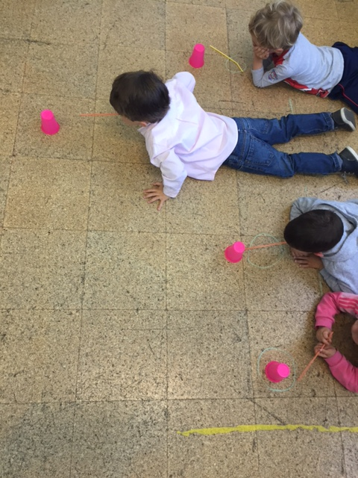
MATERIAL: vasos de plástico y pajitas.

DESCRIPCIÓN:
- Los ejercicios de soplo se realizan para ayudar a controlar la respiración y para ser conscientes del acto de respirar.
- Se les anima a colocarse en distinta posción para el ejercicio, pronto se dan cuenta de la posición corportal y del instrumento (pajita) para ejecutar el ejercicio: soplar vaso con una pajita desde una posición incial hasta la meta, llegados a ese punto vuelven a su punto de inicio.

VARIABLES DIDÁCTICAS:
- Posición del instumento (pajita) en el soplo.

VALORAMOS SI:
- Participa activamente y no se desanima por no llegar el primero a la meta.
- Fuerza del soplo.

